Приложение 1

I – анкетирование обучающихся 5-11 классов, обучающихся УПТО, УССО

II – анкетирование детей старшего дошкольного и младшего школьного возраста на определение людей, которым ребенок смог бы довериться в случае ситуации насилия (жестокого отношения)

**Информация для специалистов (педагогов-психологов, педагогов социальных) *ВАЖНО!***

*!При диагностике обучающихся следует строго соблюдать процедуру проведения (каждый респондент должен быть обеспечен печатным вариантом анкеты).*

*! Не следует навязывать респондентам установок на «правильные» и «неправильные» ответы.*

***!!!!! По результатам анкетирования, указывающим на необходимость дополнительных исследований, рекомендовано использовать диагностические методики Приложения 2***

***!!!!! Если после анализа результатов анкетирования выявятся несовершеннолетние, подвергающиеся (подвергшиеся) насилию и (или) жестокому обращению, учреждению образования следует организовать работу согласно действующим нормативным правовым актам.***

**ВНИМАНИЕ**! При обработке результатов необходимо провести количественный и качественный анализ результатов (кол-во детей, мнения детей (иное, свой ответ) при наличии), сводные данные по району или учреждению внести в соответствующие листы таблицы в формате Excel к данному приложению.

**I *!!!!! После проведения анкетирования педагог-психолог должен предложить обучающимся психологическую помощь и организовать работу для желающих в тот же день и далее по необходимости; педагог социальный может предложить возможности получения психологической помощи.***

**Анкета для обучающихся 5-7 классов УОСО**

БЛАНК ОТВЕТОВ

ФИО_________________________

Возраст_____________

**1.По твоему мнению насилие-это** *(можно выбрать несколько вариантов ответа)*

а) унижение одного человека другим

б) причинение физического вреда другому человеку

в) подчинение себе другого человека

г) другое (напиши свой вариант ответа)___________________________

_____________________________________________________________

**2.Как думаешь, за что чаще всего наказывают детей?** *(можно выбрать несколько вариантов ответа)*

а) за плохие отметки в школе

б) за плохое поведение

в) за беспорядок в комнате

г) «за вранье»

д) за то, что не вовремя вернулся(ась) с прогулки

е) детей не наказывают

ж) другое (напиши свой вариант ответа) ___________________________

______________________________________________________________

**3. Как ты думаешь, какой вид наказания чаще всего используют родители по отношению к своим детям?** *(можно выбрать несколько вариантов ответа)*

а) ругают

б) бьют

в) лишают карманных денег

г) не разрешают общаться с друзьями

д) ставят в угол

е) запрещают смотреть телевизор, играть на компьютере

ж) никогда не наказывают

з) другое (напиши свой вариант ответа) ____________________________

______________________________________________________________

**4.Какое наказание ты расцениваешь как насилие над ребенком**

а) оскорбление словами

б) избиение

в) лишение ребенка еды продолжительное время

г) отсутствие ухода за ребенком во время болезни

д) принуждение ребенка к действиям, которые вызывают боль, стыд. Как ты думаешь, какие это могут быть действия?____________________

______________________________________________________________

е) другое (напиши свой вариант ответа) ___________________________

______________________________________________________________

**5.Случалось ли такое, что кого-то из твоих одноклассников били так сильно или издевались, что у него на теле остались синяки, кровоподтеки, ссадины, ожоги, была кровь, понадобилась помощь врача:**

а) да

б) нет

в) другое (напиши свой вариант ответа) ___________________________

______________________________________________________________

**6. Рассказывал ли тебе кто-то из одноклассников, что:**

а) на него постоянно громко кричат и обзывают обидными словами

б) постоянно критикуют, насмехаются так, что хочется исчезнуть

в) угрожают сделать с ним что-то плохое

г) такого не было

**7. К кому и куда можно обратиться, если человек стал жертвой насилия?**

а) милиция

б) суд

в) телефон доверия

г) к друзьям

д) к членам семьи

е) к кому-нибудь в школе. К кому?________________________________

____________________________________________________________

**Спасибо за участие!**

**Анкета для обучающихся 8-11классов УОСО, обучающихся УПТО, УССО**

БЛАНК ОТВЕТОВ

ФИО________________________________________

Возраст_____________________

**1. Считаете ли Вы насилие над ребенком реально существующей проблемой в современном обществе?**

1. да;

2. нет;

3. не задумывался (ась) над этим

**2. Что, по Вашему мнению, является насилием?**(можно выбрать несколько вариантов ответа)

* 1. «шлепанье» ребёнка за какую-либо провинность;
  2. оскорбление, грубый тон в общении;
  3. лишение ребёнка еды в качестве наказания;
  4. забота о состоянии здоровья ребенка;
  5. оставление маленького ребёнка без присмотра взрослых;
  6. отказ от медицинской помощи ребёнку;
  7. запирание ребёнка в темной комнате, угрозы и запугивания;
  8. фотографирование ребёнка в обнаженном виде;
  9. предложение ребёнку попробовать спиртные напитки;
  10. приучение ребенка к ежедневным гигиеническим процедурам;
  11. иное (укажите)_______________________________________

**3.Где, по Вашему мнению, дети могут подвергнуться насилию (жестокому обращению)**

**____________________________________________________________________**

**____________________________________________________________________**

**4. В случаи насилия (жестокого обращения) надо ли обращаться за помощью?**

1. да;

2. нет  
3. Ваш вариант (укажите)____________________________________________________

**5**. **Как Вы считаете, если ребенок подвергся насилию и (или)жестокому обращению куда и (или) к кому можно обратиться за помощью?** (*можно выбрать несколько вариантов ответа)*

1. к родителям  
2. к родственникам, хорошим знакомым;

3. к своему классному руководителю и другому учителю;

4. к педагогу-психологу и педагогу социальному

5. в службу телефона доверия;  
6. к друзьям;

7. в милицию;

8. иное (укажите)____________________________________________________

**6. Как Вы думаете, по каким причинам дети не обращаются за помощью к кому либо?** (*можно выбрать несколько вариантов ответа)*

1. им стыдно, неудобно рассказывать об этом;

2. не уверены в том, что можно пожаловаться на этого человека;

3. боятся, что их накажут;

4. боятся огласки происшедшего в школе, в кругу сверстников, соседей;

5. им не к кому обратиться;

6. иное (укажите)_____________________________________________________

**7. Как Вы думаете, можно ли самостоятельно защититься от жестокого обращения (насилия)?** *(можно выбрать несколько вариантов ответа)*

1. можно самому постоять за себя (изучить приемы физической самозащиты);

2. закрыться в своей комнате;

3. убежать к родственникам, соседям, друзьям;

4. просто терпеть это;

5. рассказать об этом родителю;

6. рассказать об этом в школе (кому?)____________________________________________

7. иное (укажите)_____________________________________________________

**8. Если бы к Вам обратился друг (подруга) за помощью в случае жестокого обращения (насилия) что бы Вы сделали? ____________________________________________________________________**

**Спасибо за участие.**

**II *!!!!! После проведения анкетирования специалисту необходимо в тот же день визуально изучить бланки ответов. В случае необходимость провести уточняющие беседы с ребенком или воспитателем (учителем). Результаты экспресс-диагностики целесообразно учитывать в организации работы с детьми, педагогами и родителями (законными представителями)***

**Экспресс-диагностика для воспитанников старшей группы детского сада и обучающихся 1-4 классов УОСО**

Цель: определение людей из окружения ребенка, которым он смог бы довериться в случае ситуации насилия (жестокого отношения).

Процедура проведения: детям раздаются бланки, специалист уточняет у детей, что на них изображено; затем зачитывает вопросы и объясняет, что нужно сделать. *(Размер бланка – ¼ листа формата А4)*

Вопросы 1, 2, 9 – уровень эмоционального комфорта, безопасности.

Вопросы 3-8 – уровень доверия.

ЗАДАНИЯ ДЛЯ ОБУЧАЮЩИХСЯ

1. Нарисуй, с каким лицом тебя встречает учитель (воспитатель).

2. Нарисуй, с каким лицом тебя встречают дома?

3. С кем тебе больше всего нравится общаться? Обведи картинку в кружок.

Если с учителем, обведи колокольчик.

Если с кем-то из детей в классе (группе) – мячик.

Если с кем-то из родителей – цветок.

Другие родственники (брат, сестра, бабушка, дедушка) – солнышко.

Ни с кем – тучка.

4. Кому ты расскажешь, если тебя обидит кто-то из других детей? Обведи картинку в кружок.

Если учителю, обведи колокольчик.

Если кому-то из детей в классе (группе) – мячик.

Если кому-то из родителей – цветок.

Другим родственникам (брат, сестра, бабушка, дедушка) – солнышко.

Никому – тучка.

5. Кому ты расскажешь, если тебя обидит кто-то из взрослых в школе? Обведи картинку в кружок.

(то же, что и в №4)

6. Кому ты расскажешь, если тебя обидит кто-нибудь дома? Обведи картинку в кружок.

(то же, что и в №4)

7. Кому ты сможешь доверить свою тайну? Обведи картинку в кружок.

(то же, что и в №4)

8. Кому ты ни за что на свете не откроешь своего секрета? Обведи картинку в кружок.

Если учителю, обведи колокольчик.

Если кому-то из детей в классе (группе) – мячик.

Если кому-то из родителей – цветок.

Другим родственникам (брат, сестра, бабушка, дедушка) – солнышко.

Посторонним людям – тучка.

9. Нарисуй, какое у тебя сейчас настроение.

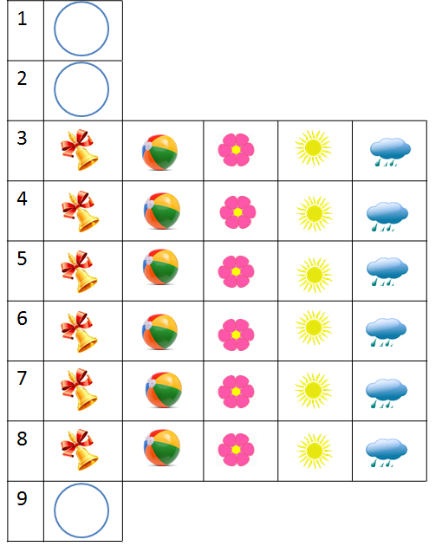

*Фамилия, имя ребенка (можно на обратной стороне)*